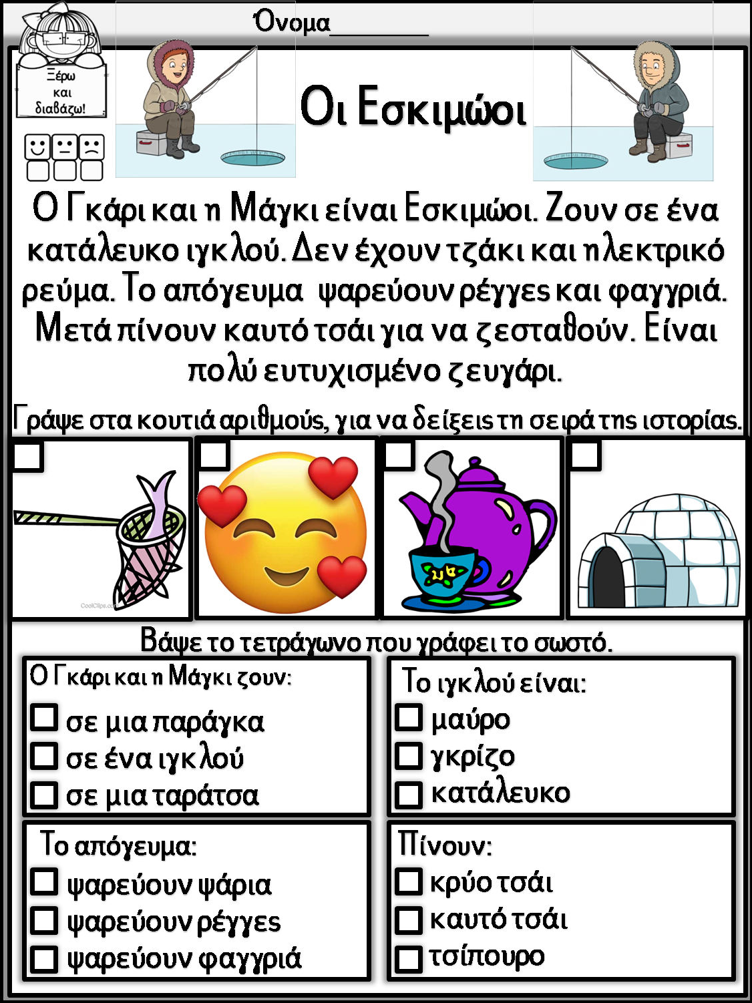
Συμπληρώνω :
μπ ή ντ
τρια__άφυλλο σε__όνι κο__ολόι __ουζούκι
πλυ__ήριο __αστούνι κου__αράς __ουλάπα
μα__αλάκι τύ__ανο

τσ ή στ ή τζ
__ίρκο ε__ιατόριο __ατζίκι __ουλήθρα ι__ορία
φραν__όλα παλιά__ος νό__ιμος πι__άμες __άι
επι__ρέφω γλειφιν__ούρι κά__ρο πί__α νεράν__ια

γκ ή γγ
Α__ελική α__αλιά α__ούρι κα__ουρό α__λικά
α__άθια σφου__άρι πι__ουίνος πα__άκι φε__άρι
μυρμή__ι

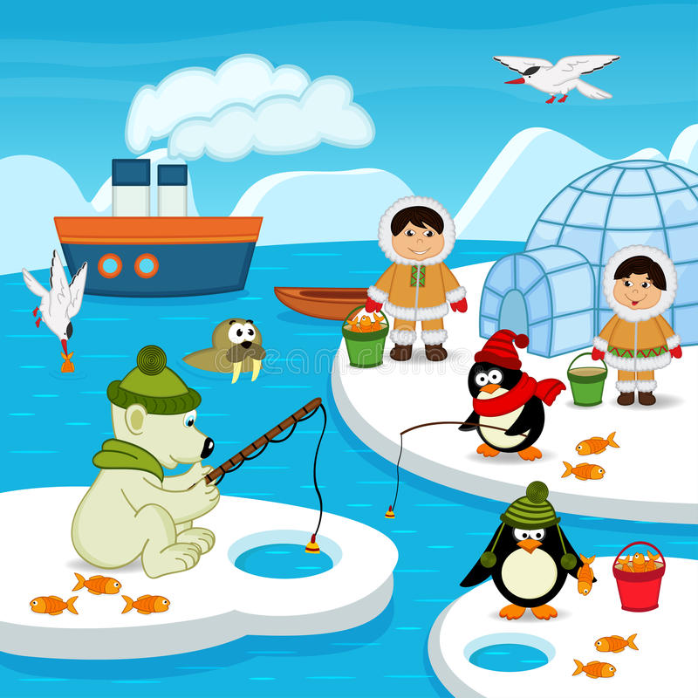
ευ ή αυ
__τυχισμένος λ__κό Στ__ρος ν__της προσ__χη
μ__ρος πύρ__λος ζ__γάρι Δ__τέρα θ__μάσιος

